Premiéry výrobků Hettich na výstavě Interzum 2025
Inovativní výrobky pro nábytek

Na výstavě Interzum 2025 se společnost Hettich opět představí jako inovativní výrobce kování pro globální trh. Sortiment výrobků navrhuje důsledně z pohledu uživatele a tak je i strategicky vyvíjí. Výrobky Hettich tak umožňují prodejcům kování, zakázkovým i průmyslovým výrobcům nábytku přesvědčivě reagovat na měnící se požadavky na obytné a pracovní interiéry.

Novinky a zajímavosti společnosti Hettich budou na veletrhu Interzum představeny v inspirativních řešeních pro vybavení kuchyní, koupelen, obývacích pokojů, ložnic, pracovišť i venkovního bydlení.

Závěs pro skleněné a zrcadlové dveře Avosys:
Štíhlá elegance pro kuchyně, koupelny i obývací pokoje
Závěsy by měly zůstat decentní, aby mohl vyniknout nábytek. Nový závěs Avosys od společnosti Hettich proto zůstává záměrně v pozadí a díky své štíhlé eleganci je v nábytku na pohled nenápadný. Díky mimořádně kompaktním rozměrům s lineární montážní podložkou vyžaduje toto kování samo o sobě málo prostoru, takže na obsah skříňky zbývá nyní více místa. Inovativní závěs se samodovíráním umožňuje širokou škálu použití. Zvláštní výhoda: Avosys lze na skleněné a zrcadlové dveře bezpečně přilepit nebo přišroubovat. Je rovněž vhodný k přišroubování na tenké, tvrdé materiály, jako je Corian® nebo HPL, a to bez vrtání otvorů pro misku. Se závěsy Avosys lze snadno realizovat skleněné a zrcadlové dveře o tloušťce 3 až 8 mm, stejně jako dveře ze speciálních materiálů o tloušťce od 10 do 12 mm. Rychlá klipová montáž usnadňuje zavěšení dveří. S osvědčenou kvalitou Hettich je Avosys první volbou pro prémiový nábytek v kuchyni, koupelně nebo obýváku. Prodej nového závěsu Avosys bude zahájen koncem roku 2025.

Závěsné kování s vysokou nosností SAH 500:
Těžký nábytek se vznáší nad podlahou
Společností Hettich nově vyvinuté závěsné kování SAH 500 s vysokou nosností je správnou volbou pro „těžký“ nástěnný nábytek v kuchyni, koupelně a obývacím pokoji, ať už se jedná o závěsné či dolní skříně, příborníky nebo komody. Velkorysý design se závěsným „vznášejícím se“ nábytkem je nyní v trendu: vizuálně vytváří pocit většího prostoru a pro uživatele je skutečným plusem snadné čištění volné podlahy pod skříní. Avšak čím je závěsný nábytek širší a hlubší, tím je také těžší. Běžná závěsná kování již nestačí. – Toto vyřeší speciální závěsné kování SAH 500, které zajistí dlouhodobé a bezpečné zavěšení těžkého nábytku na zeď. Nosnost 110 kg na jedno závěsné kování byla ověřena testováním podle normy DIN EN 15939. Kromě toho je kování SAH 500 mimořádně kompaktní, umožňuje efektivní výrobní procesy a jednoduše se montuje. Ani v úzkém korpusu nedochází ke kolizi se zásuvkami. Ve výrobě, kde je vyžadován vysoký stupeň automatizace, má SAH 500 další výhody: korpusový díl bez pohyblivých částí je stohovatelný, lze jej ukládat do zásobníku a tak zefektivnit procesy. Nástěnná část s pohyblivými díly samotnou výrobou neprochází, použije se až jako příslušenství. Nové kování SAH 500 od společnosti Hettich bude k dispozici od poloviny roku 2025.

Přídavný závěs Evisys:
Vysoký výkon pro velkorysý kuchyňský design
Další novinkou společnosti Hettich je přídavný závěs s nosnou funkcí Evisys, který otevírá výrobcům kuchyní nové možnosti uspořádání. Evisys umístěný v horní části dveří zajišťuje potřebnou stabilitu při otvírání těžkých a nadmíru velkých dveří lednicové skříně. V kombinaci se závěsy, které nesou dveře chladničky, lze nyní dosáhnout hmotnosti dveří až 80 kg - o 10 kg více než dosud. Uživatelé mohou více zatížit dveře chladničky a vzhled mezer zůstane přesto dokonalý. Evisys s vestavěným tlumičem nabízí další velmi příjemné zvýšení komfortu při každodenním používání v kuchyni: díky tlumicí funkci přídavného nosného závěsu se dveře chladničky nyní zavírají jemněji a tišeji.

Vylepšení AvanTech YOU „Illumination“:
Extra teplé bílé světlo v nábytku
„No plug, just play“ je motto úspěšného designového prvku „Illumination“ jakožto součásti zásuvkového systému AvanTech YOU na platformě YOU. Navíc jej lze použít i pro dřevěné zásuvky. Takto můžete vytvořit světelné akcenty v nábytku pro kuchyně, koupelny nebo obývací pokoje. Nová generace systému se nyní montuje ještě snadněji. LED osvětlení se na zásuvku umisťuje bez použití magnetů. Potřebnou energii dodává praktický dobíjecí akumulátor. Není třeba řešit napájecí kabely, takže dodatečné vybavení již existujících zásuvek LED osvětlením je velmi snadné. Díky další novince systém ještě atraktivnější: barvu světla lze nyní přepínat podle nálady či vkusu mezi extra teplou bílou 2700 K a neutrální bílou 4000 K. Osvětlení "Illumination" se díky tomu dokáže přizpůsobit rozličným situacím. Uživatele potěší také nová funkce rychlého nabíjení „Illumination“: akumulátor lze komfortně nabíjet pomocí konektoru USB-C. Nová generace „Illumination“ pro AvanTech YOU a také pro dřevěné zásuvky bude k dispozici od konce roku 2025.

Vnitřní vybavení skříní od společnosti Hettich:
Důmyslné uspořádání úložného prostoru
Sortiment „vnitřního vybavení skříní“ se nyní vyrábí v rámci skupiny podniků Hettich. Vysoké skříně, dolní nebo rohové skříňky - s důmyslnými a kvalitními systémy kování Hettich lze optimalizovat úložné prostory uvnitř nábytku a vybavit je inovativními funkcemi. To přináší více komfortu pro všechny uživatele kuchyně: vnitřní vybavení skříněk pečuje o přehledné upořádání a pohodlný, ergonomický přístup k obsahu skříní. Dokonce i malé niky, úzké skříňky nebo obtížně přístupné rohy lze s řešeními Hettich využít efektivněji. Komfort jemného a tichého zavírání obstarají výsuvy, všechny vybavené tlumením Silent System. Nová řada výrobků Hettich, určená k vnitřnímu vybavení nábytku, nabízí řadu designových možností a konfigurací. Konzistentní barevný koncept dokonale ladí s ostatními výrobky Hettich, jako jsou zásuvkové systémy, otočná police ComfortSpin nebo otvírací systém Push to open Silent pro dveře.

Ještě více zajímavých výrobků si můžete osahat na stánku společnosti Hettich. Expert na výrobu kování poskytuje širokou paletu systémových řešení, která každodenně proměňují nábytek a interiéry ve skutečné komfortní zóny. Poskytuje tak zákazníkům a partnerům, prodejcům i výrobcům nábytku přesně to, co potřebují pro svůj současný a hlavně budoucí úspěch.

Následující obrazový materiál je k dispozici ke stažení na www.hettich.com, menu "Tisk":
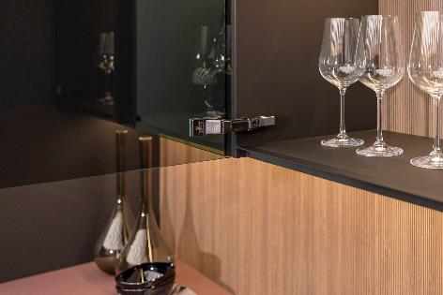
192025_a
Drží se elegantně v pozadí kuchyně, koupelny a obývacího pokoje: Nový závěs Avosys na skleněné a zrcadlové dveře od společnosti Hettich umožňuje puristický design nábytku a dlouhodobý uživatelský komfort. Foto Hettich

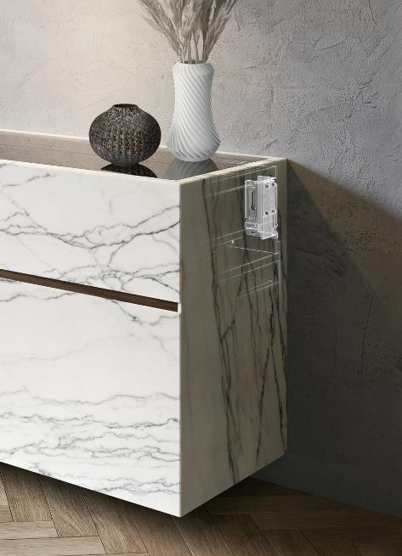
192025_b
Vzdušný design těžkých skříní: Závěsné kování SAH 500 od společnosti Hettich je navzdory vysoké nosnosti jedinečně štíhlé. Malé vestavné rozměry poskytují nové možnosti využití vnitřku korpusu. Foto Hettich

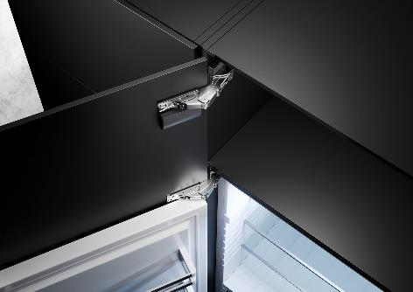
192025_c
Vysoká nosnost pro velkorysý kuchyňský koncept: Nový přídavný závěs Evisys zajišťuje potřebnou stabilitu při otvírání těžkých a nadmíru vysokých dveří lednicové skříně - vzhled mezer zůstává dokonalý. Foto: Hettich

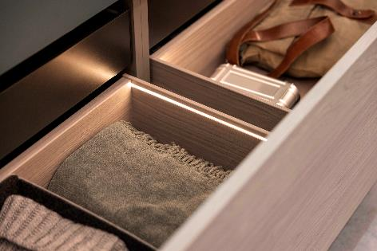
192025_d
AvanTech YOU Illumination - nová generace umožňuje změnu barvy světla: Ještě nikdy nebylo tak snadné vytvořit osobité světelné akcenty na zásuvkách. Foto: Hettich

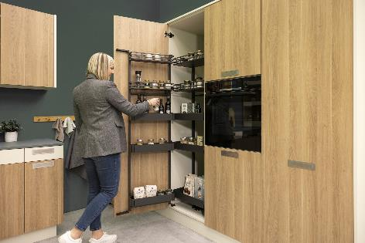
192025_e
V novém sortimentu vnitřního vybavení skříní nabízí "Iseo" optimální uspořádání a ergonomický přístup i do zadních prostor vysokých skříní. Foto: Hettich

O společnosti Hettich
Společnost Hettich byla založena v roce 1888. Dnes je jedním z největších a nejúspěšnějších výrobců nábytkového kování na světě. Rodinná společnost má sídlo v německém Kirchlengernu v nábytkářském regionu Východní Vestfálsko. Přibližně 8400 kolegyň a kolegů společně pracuje na dodávkách našich nábytkových řešení do vice než 100 zemí světa. S mottem „It’s all in Hettich” slibuje značka Hettich komplexní portfolio výrobků a služeb, které vždy přizpůsobuje potřebám svých zákazníků po celém světě. Nejvyšší prioritu má již tradičně udržitelnost s ohledem na sociální, společenské a ekologické aspekty. www.hettich.com

